Демонстрационный вариант
итоговой контрольной работы
для проведения промежуточной аттестации
по алгебре в 11 классе
в 2018 – 2019 учебном году
- Укажите наименьшее значение функции у = 3 – 0,5sin 2x.
- Найдите производную функции у = (4х – 5)· cos х.

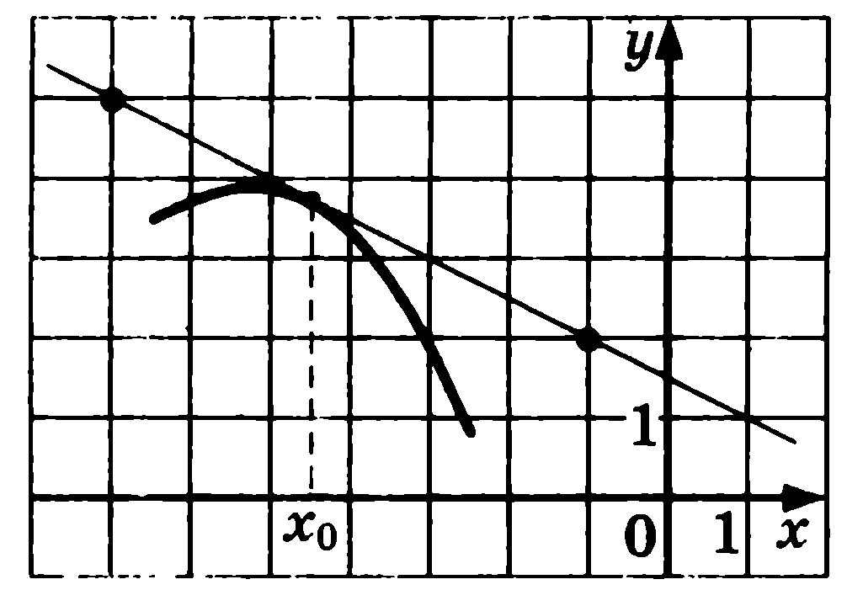 | На рисунке изображены график функции у = f(x) и касательная к нему в точке с абсциссой х₀.  Найдите значение производной функции f(x) в точке х_{0.}

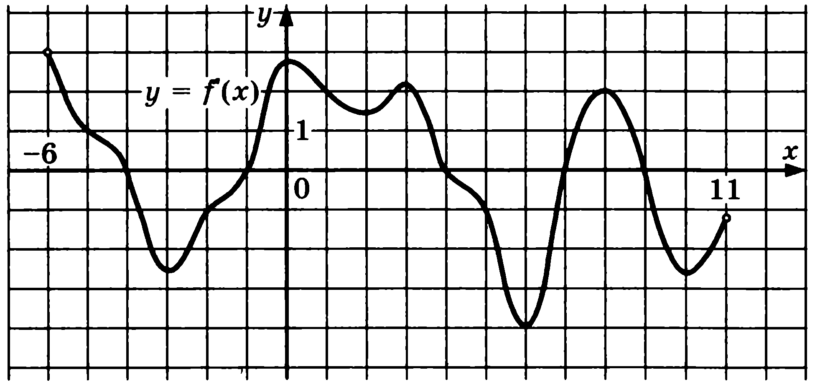 | На рисунке изображен график производной функции у = f(x), определённой на (-6; 11). Найдите количество точек максимума функции f(x) на отрезке [-5; 8].

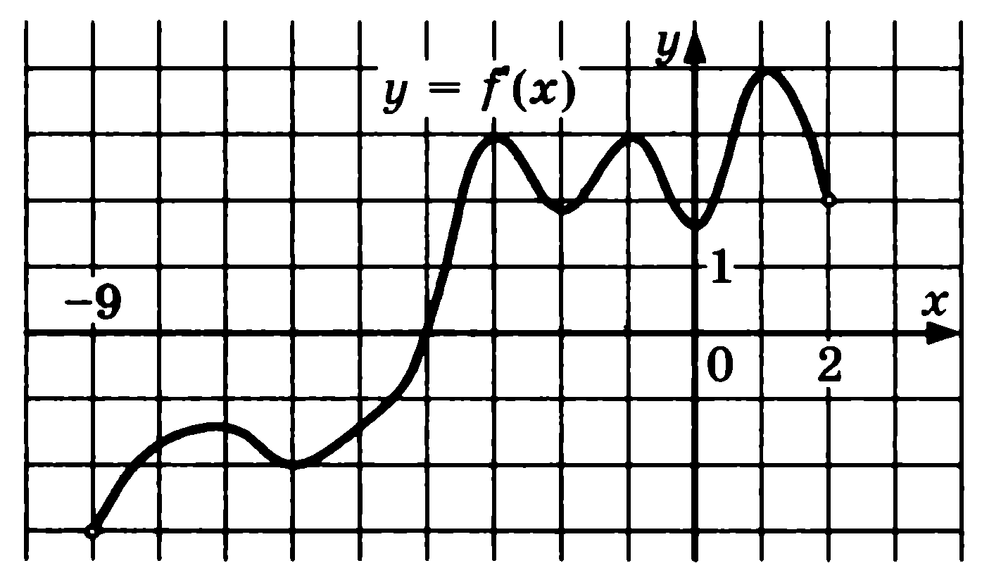 | На рисунке изображен график производной функции у = f(x), определённой на (-9; 2).  В какой точке отрезка [-6; 2] f(x) принимает наименьшее значение.
- Найдите первообразную F(x) функции f(x) = sin 2x, если график первообразной проходит через точку М(; 5).
- В случайном эксперименте бросают две игральные кости. Найдите вероятность того, что в сумме выпадет 8 очков. Результат округлите до сотых.

- Материальная точка движется прямолинейно по закону х(t) = 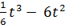 - 2t + 13, где х – расстояние от точки отсчёта в метрах, t – время в секундах, измеренное с начала движения. В какой момент времени (в секундах) её скорость была равна 54 м/с?

- Найдите угловой коэффициент касательной, проведённой к графику функции f(x) = ln (5 – 2x) в его точке с абсциссой х₀ = 2.

- Найдите площадь фигуры, ограниченной графиком функции f(x) = -x² - x + 2 и осью абсцисс, изобразив рисунок.

Критерии оценивания:
«5» - 9 - 10 заданий
«4» - 6 - 8 задания
«3» - 5 задания
«2» - менее 5 заданий

